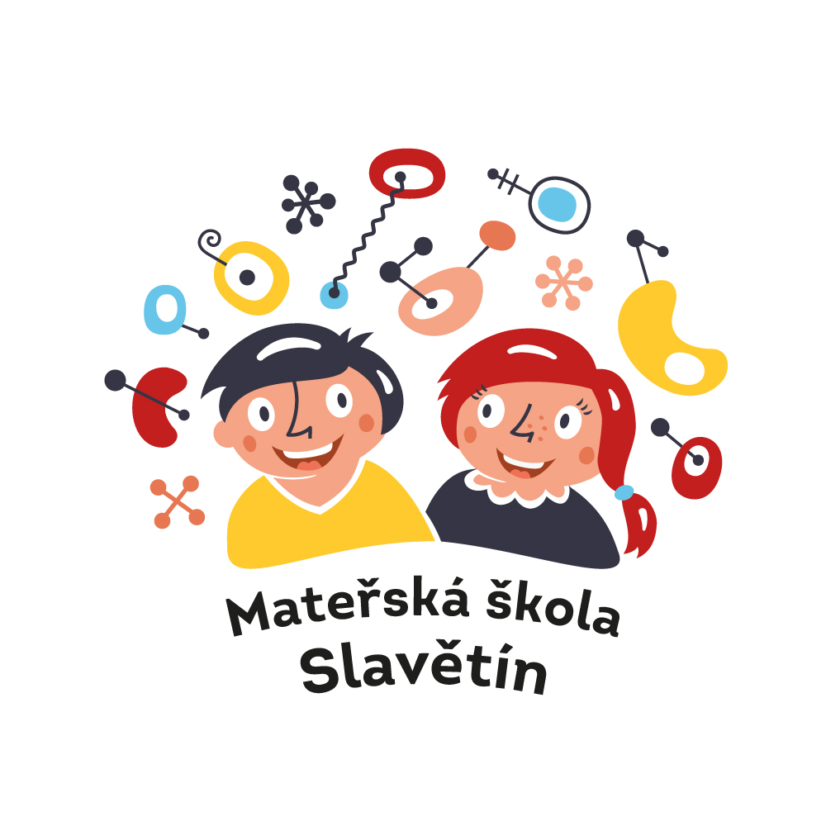
Mateřská škola Slavětín – příspěvková organizace
Svatojánské náměstí č. 46, 439 09 Slavětín
tel. 415677126, mob. 736481579

ROZHODNUTÍ O PŘIJETÍ/NEPŘIJETÍ KE VZDĚLÁVÁNÍ V MŠ SLAVĚTÍN

Ředitelka školy rozhodla v souladu s § 34, § 165 odst. 2 a § 183 odst. 2 zákona č. 561/2004 Sb., o předškolním, základním, středním, vyšším odborném a jiném vzdělávání (Školský zákon), že vyhovuje žádosti o přijetí k předškolnímu vzdělávání v MŠ Slavětín.

Seznam uchazečů:

1 přijat/a
2 přijat/a
3 přijat/a
4 přijat/a
5 přijat/a
6 přijat/a
7 přijat/a

Datum zveřejnění: 16. 5. 2022 Bc. Hana Suchá
ředitelka školy

